c}

1. **PARTE I**

| **1. Antecedentes Personales** |
| --- |
| A continuación, se presenta una tabla en la que debes completar la información solicitada. |

| Nombre estudiante | **Sebastian Excequiel Contreras Mallea** |
| --- | --- |
| Rut | **20816750-2** |
| Carrera | **Ingeniería Informática** |
| Sede | **Plaza Oeste** |

| Nombre estudiante | **Sebastián Antonio Durán Cárdenas** |
| --- | --- |
| Rut | **20.483.042-8** |
| Carrera | **Ingeniería Informática** |
| Sede | **Plaza oeste** |

| Nombre estudiante | **Felipe Ignacio Urbina Basualto** |
| --- | --- |
| Rut | **20.418.508-5** |
| Carrera | **Ingeniería en Informática** |
| Sede | **Plaza Oeste** |

| **2. Descripción Proyecto APT** |
| --- |
| En la descripción debes señalar brevemente el nombre de tu proyecto APT y las competencias del perfil de egreso que vas a poner en práctica. Si en tu carrera están definidas las áreas de desempeño, también menciona a qué áreas de desempeño está vinculado el proyecto. |

| Nombre del proyecto | JobConnect |
| --- | --- |
| Área (s) de desempeño(s) | *Menciona la(s) área(s) de desempeño de tu Plan de Estudio que vas a abordar en tu Proyecto APT.*  Análisis y Evaluación de soluciones informáticas.  Desarrollo de software. |
| Competencias | *Menciona las competencias de tu Plan de Estudio que vas a abordar en tu Proyecto APT.*   * Desarrollar una solución de software utilizando técnicas que permitan sistematizar el proceso de desarrollo y mantenimiento, asegurando el logro de los objetivos. * Construir modelos de datos para soportar los requerimientos de la organización de acuerdo a un diseño definido y escalable en el tiempo. * Realizar pruebas de certificación tanto de los productos como de los procesos utilizando buenas prácticas definidas por la industria. |

| **3. Fundamentación Proyecto APT** |
| --- |
| A continuación, se presentan distintos campos que debes completar con la información solicitada. Esta sección busca que describas en detalle tu proyecto y justifiques su relevancia y pertinencia. |

| Relevancia del proyecto APT | *Todo proyecto, ya sea una innovación, producto, servicio, etc., pretende dar respuesta a una situación o problemática. Señala qué problema busca solucionar tu proyecto y la relevancia que tiene para el campo laboral de tu carrera. También menciona el contexto en que esta problemática se sitúa (lugar, a quienes impactaría, etc.). Es importante que esta problemática sea relevante en el contexto de la profesión, siendo su resolución un aporte real o simulado a la organización u entorno en el que se sitúa. Algunas preguntas que pueden ayudarte a responder este apartado son:*   * *¿Por qué escogiste este tema? ¿Por qué es relevante este tema para el campo laboral de tu carrera?* * *¿Dónde se ubica la situación que vas a abordar? (Ej.: País, región, comuna o institución) ¿Cuáles son las características principales de ese lugar?* * *¿A quiénes afecta o impacta la situación que vas a abordar? (Ej.: Grupo etario, usuarios de algún servicio, etc.).* * *¿Cuál sería el aporte de valor (real o simulado) de tu Proyecto APT para el contexto laboral y/o social en que se situaría?*   *El Proyecto APT busca resolver la desconexión entre empleadores y trabajadores en el sector de trabajos manuales y servicios profesionales, facilitando la búsqueda y contratación a través de una plataforma digital. Esto es relevante en el campo de la tecnología y desarrollo de software, ya que ofrece una solución práctica a un problema real en el mercado laboral. La plataforma impactará principalmente en contextos urbanos con alta demanda de servicios, beneficiando tanto a empleadores como a trabajadores freelance, y contribuyendo a la visibilidad y eficiencia en la contratación de servicios. Además el proyecto está enfocado para que se pueda ocupar en todo el país.* |
| --- | --- |
| Descripción del Proyecto APT | *Señala qué se espera lograr con el proyecto (objetivo) y describe brevemente en qué consistiría, cómo planeas abordar la problemática presentada en el apartado anterior.*  El objetivo principal del Proyecto APT es desarrollar una plataforma web y una aplicación móvil que faciliten la publicación y búsqueda de oportunidades laborales en el sector de trabajos manuales y servicios profesionales. Se espera que la plataforma conecte de manera eficiente a empleadores con trabajadores calificados, mejorando la visibilidad de los trabajadores y aumentando la confianza entre ambas partes a través de un sistema de calificaciones y reseñas.  El proyecto abordará la problemática de la falta de acceso rápido y efectivo a oportunidades laborales en el sector mencionado. Para ello, se desarrollará una plataforma que permita a los empleadores publicar ofertas detalladas, y a los trabajadores crear perfiles que muestren su experiencia y proyectos anteriores. La gamificación se utilizará para motivar la calidad del servicio, mediante un sistema de puntos, niveles y penalizaciones. Además, la implementación de un sistema de chat en tiempo real facilitará la comunicación entre empleadores y trabajadores, permitiendo una interacción más rápida y eficaz.  . |
| Pertinencia del proyecto con el perfil de egreso | *Justifica cómo se relaciona tu Proyecto APT con el perfil de egreso de tu carrera y, en particular, con las competencias del perfil de egreso que seleccionaste anteriormente.*  *¿De qué manera se relaciona el Proyecto APT con el perfil de egreso de tu carrera? ¿De qué manera son necesarias las competencias que seleccionaste para resolver la problemática a trabajar?*  *El proyecto que proponemos se relaciona estrechamente con el perfil de egreso, ya que aborda aspectos fundamentales como la planificación y gestión de proyectos informáticos, la calidad y programación de software, y la arquitectura de software. La competencia en* ***Análisis y Planificación*** *es crucial para definir los requisitos y diseñar un plan de acción efectivo.* ***Calidad de Software*** *asegura que el producto final cumpla con los estándares necesarios.* ***Programación de Software*** *y* ***Análisis y desarrollo de modelos de datos*** *son esenciales para la implementación y estructura de la solución. La* ***Gestión de Proyectos Informáticos*** *facilita la coordinación y ejecución efectiva, mientras que* ***Inteligencia de Negocios*** *permite alinear el proyecto con las necesidades del mercado. Estas competencias son necesarias para abordar la problemática de optimización en procesos tecnológicos, asegurando una solución robusta y alineada con los objetivos del negocio.* |
| Relación con los intereses profesionales | *Señala cómo se relaciona el Proyecto APT que propones con tus intereses profesionales.*  *¿Cuáles son tus intereses profesionales? ¿Qué aspectos de tus intereses profesionales se ven reflejados en tu Proyecto APT? Realizar este Proyecto APT, ¿de qué manera va a contribuir a tu desarrollo profesional?*  *Los interés profesionales del grupo son los de programar y controlar la gestión del proyecto apt, además el proyecto a desarrollar nos ayudará a entender, practicar y cómo gestionar un proyecto desde cero cumpliendo con objetivos semanales y dándonos la capacidad de ver cómo vamos resolviendo los problemas que se nos presentan al momento de desarrollar el mismo dándonos bastante experiencia en todos los ámbitos de este.* |
| Factibilidad de desarrollo del Proyecto APT | *Justifica brevemente por qué es posible desarrollar tu proyecto APT. Considera el tiempo y materiales que necesitas para desarrollarlo, así como los posibles factores externos que podrían dificultar y facilitar su desarrollo.*  *¿Por qué crees es posible desarrollar tu Proyecto APT? Para responder esta pregunta debes tener en consideración:*   1. *Duración del semestre* 2. *Horas asignadas a la asignatura* 3. *Materiales requeridos* 4. *Factores externos que facilitan su desarrollo* 5. *Factores externos que dificultan su desarrollo y maneras en que podrías solucionarlos*   ***El proyecto apt será posible desarrollar debido a estos 5 puntos a considerar:***  ***1. Duración del semestre*** *El semestre abarca del* ***20/08/2024 al 06/12/2024****, proporcionando un total de* ***4-5 meses*** *para el desarrollo del proyecto. Este plazo es suficiente si se siguen los tiempos asignados en la* ***carta Gantt****, que divide las fases en planificación, diseño, desarrollo, pruebas, implementación y cierre, con márgenes de tiempo para ajustes. El proyecto está diseñado de tal manera que cada fase puede ser completada dentro de los plazos estimados, permitiendo incluso cierto margen de flexibilidad para contingencias.*  ***2. Horas asignadas a la asignatura*** *La asignatura asigna una cantidad específica de horas semanales para el desarrollo del proyecto. Si estas horas se gestionan eficientemente, se pueden cumplir todas las tareas planeadas en el cronograma. Además, al utilizar técnicas de gestión del tiempo, como* ***time blocking*** *y el seguimiento mediante herramientas de productividad (Trello, Toggl), las horas asignadas se aprovecharán de manera óptima, garantizando que cada semana se avance según lo planificado en el* ***EDT****.*  ***3. Materiales requeridos*** *Los* ***materiales necesarios*** *para el proyecto ya están disponibles. Esto incluye:*   * ***PCs*** *y equipos informáticos adecuados.* * ***Software de desarrollo*** *y diseño, como* ***Visual Studio Code****,* ***MySQL Workbench*** *y* ***herramientas de diagramación*** *como* ***Lucidchart*** *o* ***Draw.io****. Al tener estos recursos listos desde el inicio, no será necesario invertir tiempo en adquirir o configurar equipos, lo cual asegura que el proyecto puede comenzar sin retrasos relacionados con la disponibilidad de materiales.*   ***4. Factores externos que facilitan su desarrollo*** *Existen varios factores que facilitan el desarrollo del proyecto:*   * ***Disponibilidad de referencias****: El análisis de* ***páginas web similares*** *proporciona ejemplos claros de estructuras, funcionalidades y mejores prácticas, lo que facilita la fase de diseño y reduce el tiempo de investigación.* * ***Herramientas de colaboración****: Al usar herramientas como* ***GitHub*** *para gestionar el código en equipo y plataformas de comunicación para agilizar la toma de decisiones, el equipo puede colaborar eficientemente, lo que minimiza los tiempos muertos y facilita la resolución de problemas.* * ***Diagramas y modelos previos****: Los* ***diagramas UML****, el* ***modelo de base de datos (BD)*** *y los* ***casos de uso*** *ya están planificados, lo que reduce la incertidumbre técnica y asegura que el equipo sabe lo que debe desarrollar desde el inicio.*   ***5. Factores externos que dificultan su desarrollo y maneras en que podrías solucionarlos***   * ***Proyectos personales****: Las prácticas, trabajos u otras responsabilidades no relacionadas con el proyecto podrían competir por el tiempo disponible.*   + ***Solución****: Usar técnicas de* ***priorización*** *y* ***gestión del tiempo*** *como el* ***time blocking*** *para asignar horas específicas a los proyectos personales sin afectar el tiempo dedicado al proyecto APT. Mantener un equilibrio entre tareas y evitar la sobrecarga al planificar con anticipación.* * ***No cumplir con los plazos del cronograma****: Pueden surgir retrasos en las tareas clave del cronograma.*   + ***Solución****: Establecer un plazo más* ***realista y flexible*** *añadiendo un colchón de tiempo en la* ***carta Gantt****. Así, si surge un retraso en una tarea, no afectará de manera drástica el progreso general del proyecto. También se pueden priorizar las tareas críticas para asegurarse de que se completen antes de las menos urgentes.* * ***Estancamiento en el desarrollo****: Problemas técnicos o bloqueos durante el desarrollo pueden detener el avance.*   + ***Solución****: En caso de estancamiento, se fomentará el* ***trabajo en equipo*** *para buscar soluciones rápidamente, así como la implementación de revisiones por pares. Buscar alternativas técnicas y dividir tareas complejas en subtareas más manejables ayudará a mitigar el impacto de los bloqueos.*   *En resumen, el proyecto es posible de desarrollar dentro del semestre, considerando que el cronograma está bien definido, los materiales y horas asignadas son adecuados, y existen soluciones previstas para los factores que puedan entorpecer su desarrollo.* |

1. **PARTE II**

| **4. Objetivos** |
| --- |
| En este apartado debes definir objetivos generales y específicos del Proyecto APT. Es importante aclarar que los objetivos se deben plantear en forma clara, concisa y sin dar mayores explicaciones, es decir, deben entenderse por sí solos. Se sugiere redactarlos utilizando un verbo en infinitivo, pues ello obliga a precisar acciones concretas. |

| Objetivo general | *Describe el o los objetivos generales de tu trabajo. Estos representan las grandes metas del proyecto que realizarás, de manera que te servirán de guía para que, una vez finalizado todo el proceso, puedas contrastar el resultado con lo planificado y así ver en qué medida fue posible cumplirlo.*  *El objetivo principal del Proyecto APT es desarrollar una plataforma web y una aplicación móvil que conecten de manera eficiente a empleadores con trabajadores calificados en el sector de trabajos manuales. Esta plataforma facilitará la publicación y búsqueda de oportunidades laborales, mejorando la visibilidad de los trabajadores y fomentando la confianza entre las partes a través de un sistema de calificaciones y reseñas. Además, se utilizará gamificación para incentivar la calidad del servicio y se implementará un sistema de chat en tiempo real para mejorar la comunicación y eficiencia en las interacciones laborales.* |
| --- | --- |
| Objetivos específicos | *Describe los objetivos específicos del proyecto. Estos permiten aterrizar el trabajo y trazar procedimientos concretos a seguir. Se desprenden del objetivo general.*  *Los objetivos específicos del Proyecto APT son los siguientes:*   1. ***Desarrollo de la Plataforma Web y Aplicación Móvil****: Implementar una plataforma digital que permita la creación de perfiles detallados para trabajadores y la publicación de ofertas laborales por parte de empleadores. Esta plataforma deberá ser accesible tanto en formato web como en una aplicación móvil.* 2. ***Sistema de Calificaciones y Reseñas****: Desarrollar un sistema que permita a los empleadores calificar y dejar reseñas sobre los trabajadores, aumentando la confianza y transparencia en las contrataciones.* 3. ***Integración de Gamificación****: Implementar un sistema de puntos, niveles, y penalizaciones para motivar a los trabajadores a mantener altos estándares de calidad en los servicios ofrecidos.* 4. ***Funcionalidad de Chat en Tiempo Real****: Desarrollar una herramienta de comunicación en tiempo real dentro de la plataforma, que facilite la interacción rápida y efectiva entre empleadores y trabajadores.* 5. ***Optimización de la Búsqueda de Oportunidades Laborales****: Crear un algoritmo que permita a los usuarios encontrar y filtrar ofertas laborales según criterios específicos como ubicación, tipo de trabajo, y calificación del trabajador.* 6. ***Pruebas y Validación del Sistema****: Realizar pruebas de usabilidad y validación del sistema con usuarios reales para asegurar que la plataforma cumple con los objetivos propuestos y es funcional en un entorno real.*   *Estos objetivos específicos permiten concretar el desarrollo del proyecto, abordando diferentes áreas clave que se desprenden del objetivo general y asegurando que la solución propuesta sea integral y efectiva.* |

| **5. Metodología** |
| --- |
| En el siguiente apartado deberás describir la metodología, propia de tu disciplina, que utilizarás para resolver el proyecto APT antes descrito, incluyendo las etapas y métodos de trabajo. |

| Descripción de la Metodología |
| --- |
| Para el desarrollo del proyecto **JobConnect**, utilizaremos la metodología **Scrum**, una metodología ágil que nos permitirá avanzar de manera eficiente mediante iteraciones y entregas incrementales. Cada miembro del equipo tendrá roles y responsabilidades específicas dentro de esta metodología. **Etapas del Proyecto:**  1. **Análisis y Recolección de Requisitos:**    * Definiremos los requisitos del sistema, tanto para la plataforma web como para la aplicación móvil, documentando las funcionalidades principales. En esta etapa, Felipe Urbina se encargará de la **gestión y documentación** de los requisitos. 2. **Planificación y Diseño:**    * Crearemos la arquitectura del sistema, los diagramas de base de datos y los **mockups** de la interfaz de usuario. Sebastián Contreras será responsable del **diseño de la arquitectura** y de la integración del sistema, mientras que Sebastián Durán se encargará de la **planificación técnica** para el desarrollo web. 3. **Desarrollo e Implementación (Sprints):**    * El desarrollo se llevará a cabo en **sprints** de dos semanas, donde cada integrante trabajará en tareas asignadas. Sebastián Durán se centrará en el **desarrollo de la plataforma web**, mientras que Sebastián Contreras estará a cargo del **desarrollo de la aplicación móvil**. Felipe Urbina apoyará en el desarrollo y coordinará los avances del equipo. 4. **Revisión y Ajustes:**    * Al final de cada sprint, realizaremos revisiones para validar las funcionalidades implementadas y hacer los ajustes necesarios. Todo el equipo participará en esta fase para asegurar que se cumplan los requisitos del proyecto. 5. **Entrega Final y Mantenimiento:**    * Al finalizar los sprints, entregaremos una versión completa y funcional del sistema. También se considerarán mejoras futuras y ajustes según el feedback de los usuarios. En esta etapa, todos los miembros contribuirán al **mantenimiento** y a la **implementación de ajustes**. |

| **6. Evidencias** |
| --- |
| A continuación, describe qué evidencias serán evaluadas en el informe de avance y en el informe final de tu proyecto APT. Estas evidencias deben ser acordadas con tu docente. Se entenderá por evidencia los productos que se desarrollen durante el proyecto y cuyo propósito sea visibilizar o documentar cómo se ha implementado el trabajo. |

| **Tipo de evidencia**  **(avance o final)** | **Nombre de la evidencia** | **Descripción** | **Justificación** |
| --- | --- | --- | --- |
| Avance | Capturas de Pantalla y Demostraciones | Imágenes y videos que muestran las funcionalidades clave del sistema, como la creación de perfiles, publicación de ofertas, y sistema de calificaciones. | Sirve para demostrar el progreso en la implementación de funcionalidades clave. |
| Final | Documentación de Planificación, Análisis y Diseño | Incluye los documentos relacionados con la planificación del proyecto, análisis de requisitos, diseño de la arquitectura, interfaz gráfica de usuario (GUI), y base de datos (BD). | Proporciona evidencia completa del proceso de planificación, análisis y diseño finalizado. |
| Final | Documentos de Control de Calidad y Pruebas | Informes y registros de las pruebas realizadas, incluyendo los casos de prueba, resultados, y procedimientos de control de calidad. Documentos de cierre del proyecto. | Muestra cómo se gestionó la calidad y cómo se realizaron y documentaron las pruebas, asegurando que el producto final cumple con los requisitos. |
| Final | Documentos y Evidencia del Sistema | Documentación técnica del sistema desarrollado, incluyendo el software web y/o móvil, la base de datos, y los algoritmos implementados. | Ofrece una visión detallada de los componentes del sistema, verificando que todas las partes están documentadas y disponibles al final del proyecto. |

| **7. Plan de Trabajo** |
| --- |
| En la siguiente tabla define la planificación de tu Proyecto APT de acuerdo a lo requerido. |

| **Plan de Trabajo Proyecto APT** | | | | | | |
| --- | --- | --- | --- | --- | --- | --- |
| Competencia o unidades de competencias | Nombre de Actividades/Tareas | Descripción Actividades/Tareas | Recursos | Duración de la actividad | Responsable  **Definir los roles** | Observaciones |
| Liderazgo  Comunicación efectiva | Inicio del proyecto | Reunión inicial con los principales interesados para establecer objetivos y asignar roles clave en el equipo. | Sala de reuniones, Documentos previos | 12 de agosto a 21 de agosto | Gerente de proyecto  (Felipe Urbina) | Alinear expectativas y asegurar la presencia de todos los interesados clave. |
| Pensamiento analítico  Gestión de recursos | PLanificación | Diseño de la estructura técnica de la aplicación, definiendo componentes principales y seleccionando tecnologías. | Herramientas de modelado, Documentación | 22 de agosto a 4 de septiembre | Arquitecto de software  (Sebastian Durán) | Seleccionar tecnologías compatibles y escalables, alineadas con los objetivos del proyecto. |
| Competencia técnica  Trabajo en equipo | Desarrollo | Codificación del backend y frontend para el portal web y la aplicación móvil, incluyendo creación de APIs, integración de la base de datos y desarrollo de interfaces de usuario. | IDE, Herramientas de desarrollo, Prototipos | 5 de septiembre a 30 de octubre | Desarrolladores backend y frontend, Diseñador UX/UI  (Sebastian Contreras) | Seguir metodologías ágiles (sprints) y buenas prácticas de desarrollo. |
| Atención al detalle  Gestión de calidad | Evaluación y control | Ejecución de pruebas unitarias, de integración, de sistema, de carga y de estrés para verificar el correcto funcionamiento y rendimiento del sistema. | Frameworks de prueba, Herramientas de prueba de carga | 31 de octubre a 20 de noviembre | Ingeniero de calidad  (Sebastian Contreras) | Implementar sistema de seguimiento de bugs y gestión de cambios. |
| Documentación técnica  Análisis crítico | Cierre del proyecto | Compilación de documentación técnica, entrega final del sistema completo a los stakeholders y retrospectiva del proyecto. | Herramientas de documentación, Informe de cierre | 21 de noviembre al 5 de diciembre | Gerente de proyecto  (Felipe Urbina) | Garantizar que la documentación esté completa y realizar un análisis de lecciones aprendidas. |

| **8. Carta Gantt** |
| --- |
| Busca un formato de Carta Gantt que te acomode y organiza en este las actividades planificadas en el punto anterior considerando el periodo asignado para el desarrollo de tu Proyecto APT. Debes mantener la temporalidad del periodo académico en el desarrollo de las tres fases que contempla la Asignatura de Portafolio de Título. |

Con la carta Gantt se busca organizar y planificar el tiempo de ejecución del proyecto. Esta herramienta proporciona una planificación detallada, permite la visualización clara de las tareas, facilita el seguimiento del progreso, y asegura la coordinación de los recursos. Además, mejora la comunicación efectiva entre los miembros del equipo y las partes interesadas. En conjunto, la carta Gantt ayuda a garantizar el cumplimiento de los objetivos del proyecto mediante un control y planificación rigurosos.

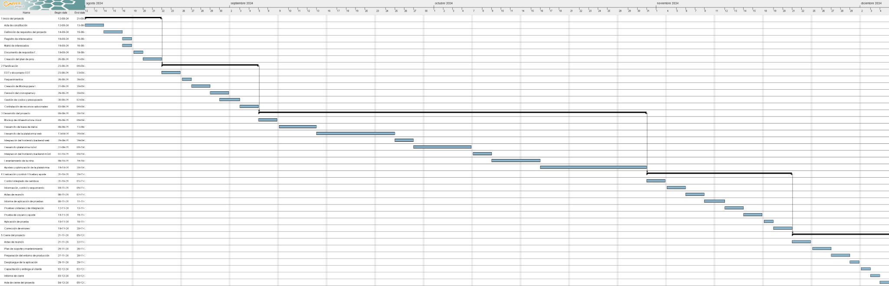

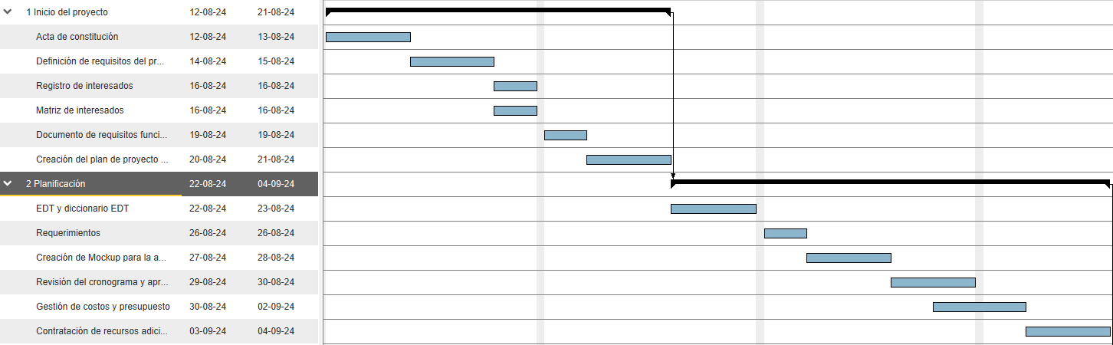

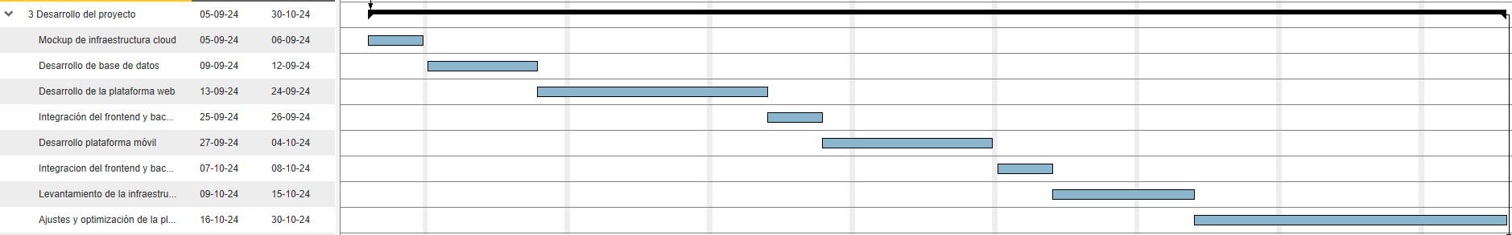

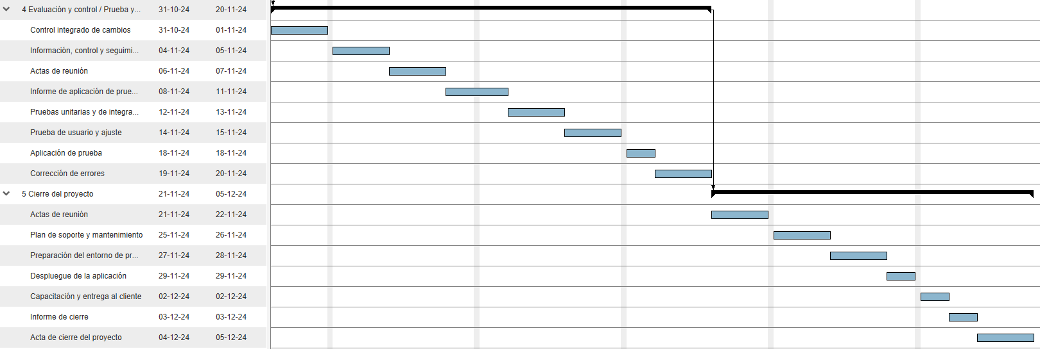

| **Actividad** | **Fase 1** | | | | **Fase 2** | | | | | | | | | | | | **Fase 3** | | | |
| --- | --- | --- | --- | --- | --- | --- | --- | --- | --- | --- | --- | --- | --- | --- | --- | --- | --- | --- | --- | --- |
| **S 1** | **S 2** | **S 3** | **S 4** | **S 5** | **S 6** | **S 7** | **S 8** | **S 9** | **S 10** | **S 11** | **S 12** | **S 13** | **S 14** | **S 15** | **S 16** | | **S 17** | **S 18** |
| *Describe actividades del punto anterior* |  |  |  |  |  |  |  |  |  |  |  |  |  |  |  |  | |  |  |
|  |  |  |  |  |  |  |  |  |  |  |  |  |  |  |  |  | |  |  |
|  |  |  |  |  |  |  |  |  |  |  |  |  |  |  |  |  | |  |  |